Rimini 8/10 ottobre 2025
Malta Tourism Authority
a TTG Travel Experience 2025
L’ente sarà presente a Rimini per raccontare una destinazione in costante trasformazione che continua ad essere al centro del gradimento dei turisti italiani
MALTA TOURISM AUTHORITY VI ASPETTA IN FIERA:PAD C1 stand 436

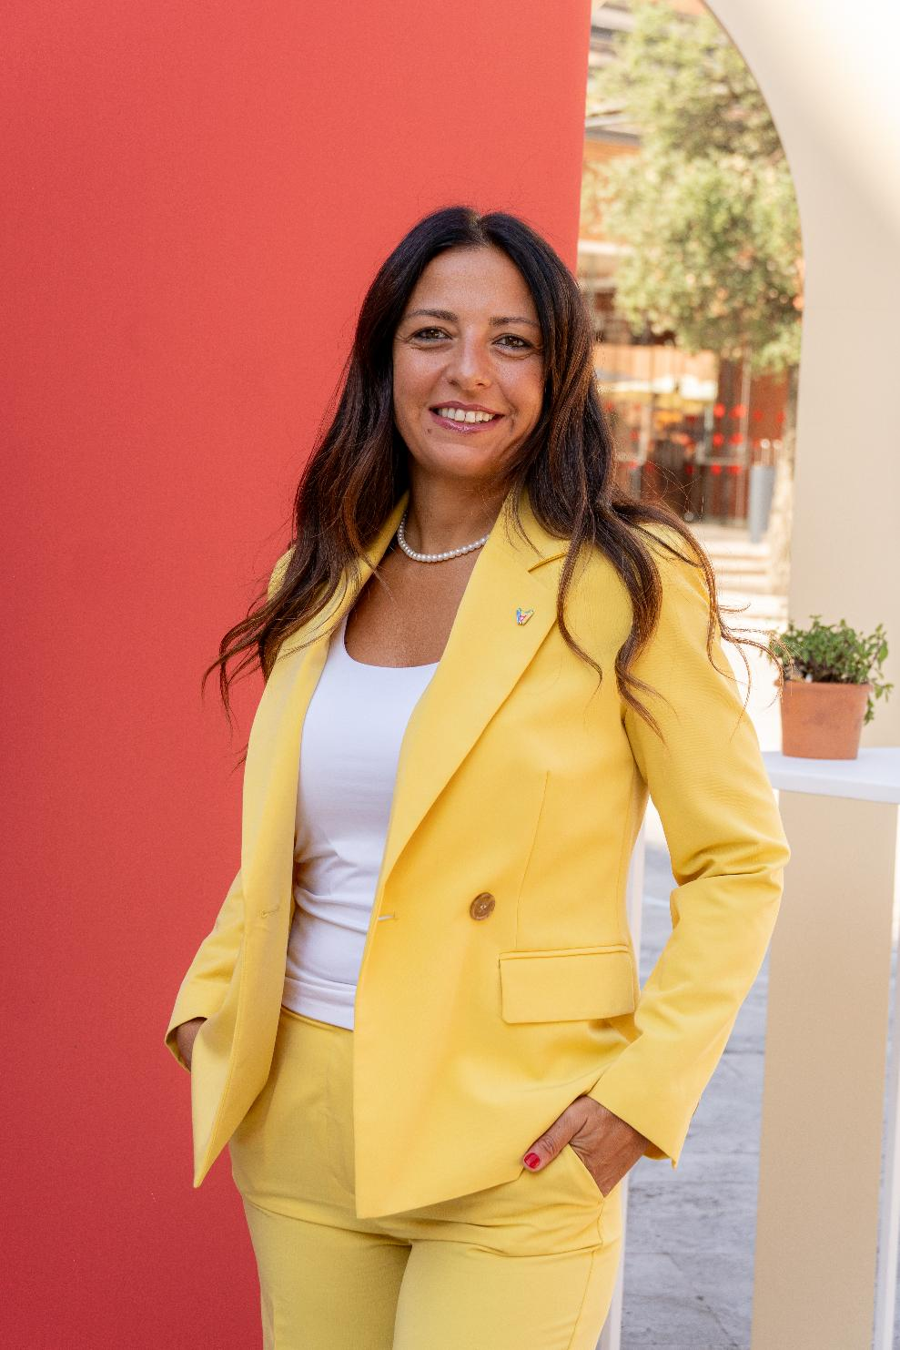
3 ottobre 2025 - Malta Tourism Authority partecipa a TTG Travel Experience di Rimini 2025, appuntamento di riferimento per il trade turistico, presentando le novità di una destinazione che continua a crescere in qualità e attrattiva internazionale.

“I numeri sono sempre molto incoraggianti: ad agosto l’Italia è stato il primo mercato in termini di incoming con 93.101 italiani che hanno scelto Malta. Nei primi otto mesi del 2025 abbiamo registrato complessivamente 416.761 arrivi dall’Italia, confermando il nostro Paese come secondo mercato turistico principale per l’arcipelago maltese” ha dichiarato Ester Tamasi, Direttore Malta Tourism Authority.

Grazie alle sue dimensioni ridotte, alla facilità di spostamento ed un consolidato operativo voli da numerosi aeroporti, l’arcipelago invita a scoprire, sia per uno short break che per un soggiorno più lungo, la dualità affascinante di Malta e Gozo, due isole complementari: la prima più dinamica e vibrante, la seconda più autentica e lenta, ideale per chi cerca un contatto diretto con la natura e la tradizione.

Il viaggio a Malta è un continuo dialogo tra passato e presente. Le città barocche, i siti patrimonio UNESCO e i villaggi tradizionali convivono con spazi di creatività contemporanea, strutture alberghiere appartenenti a prestigiosi brand internazionali e locali e iniziative innovative che posizionano la destinazione come un hub culturale e lifestyle di respiro internazionale.

Il segmento premium è in forte crescita: l’isola offre strutture 5 stelle, boutique hotel e nuove aperture capaci di unire una spiccata attenzione ai dettagli con un coinvolgimento del turista. Dai soggiorni in dimore storiche al soft adventure, il lusso a Malta si traduce in esperienze di alto livello più che in ostentazione, rispondendo alle aspettative di un viaggiatore sofisticato.

Il clima mite tutto l’anno rende Malta ideale anche nei periodi meno affollati, quando è possibile vivere la destinazione con maggiore autenticità. In questa prospettiva, l’arcipelago risponde alla crescente domanda di esperienze sostenibili e significative con iniziative concrete come il progetto di tutela della Blue Lagoon a Comino le cui priorità operative puntano a gestire meglio i flussi con un nuovo sistema di prenotazione, ampliare e rendere più sicura l’area, potenziare pulizia e raccolta rifiuti, e rafforzare la vigilanza e il rispetto delle norme a terra e in mare. Un progetto destinato a diventare un caso di best practice che va ad aggiungersi ad altre azioni come la crescente attenzione al benessere e alla riduzione dell’impatto ambientale nel settore hospitality.

Oltre al mare limpido, Malta è un palcoscenico di tradizioni e vivacità culturale. Le feste locali e i festival permettono di entrare in contatto con la vita delle comunità, mentre le attività all’aperto spaziano dalle immersioni subacquee ai trekking costieri, fino agli itinerari enogastronomici che raccontano l’identità multiculturale dell’arcipelago. Un’offerta che unisce relax e arricchimento personale, sicurezza e autenticità.

Il ruolo crescente della destinazione a livello internazionale è confermato dalla scelta del World Travel & Tourism Council (WTTC) di organizzare a Valletta il Global Summit 2026, il più importante appuntamento mondiale del turismo. Un evento che rappresenterà la più grande vetrina internazionale mai ospitata sull’isola, rafforzando la sua immagine come destinazione di qualità, innovativa e culturalmente autentica.

Sul fronte trade, MTA prosegue gli investimenti con attività mirate a favorire la creazione di relazioni dirette, prediligendo il rapporto umano con formazioni in presenza offerte da personale altamente preparato sul prodotto e con progetti innovativi. Tra questi, ad esempio, un corso di lingua realizzato in collaborazione con una prestigiosa scuola maltese dedicato agli agenti di viaggio appartenenti ad uno dei più importanti network di agenzie italiano. Parallelamente, l’arcipelago si promuove sempre più come location ideale per eventi, incentive e convention grazie al suo mix unico di cultura, mare e ospitalità.

In fiera, insieme a Malta Tourism Authority, saranno presenti importanti partner del settore: AX Hotels, Best Western Premier Malta, Cavalieri Art Hotel, Event Solutions Malta, InterContinental Malta, Rigo Malta DMC, Robert Arrigo & Sons LTD, Special Interest Travel LTD, Gozo Association, KM Malta Airlines.

www.visitmalta.com

Malta Tourism Authority (MTA), ente del turismo di Malta, ha il compito di creare e promuovere partnership, supportando e regolamentando il settore turistico nelle relazioni coi propri partner.
MTA promuove il brand VisitMalta con l’intento di formare, mantenere e gestire nel modo più proficuo possibile le relazioni con tutte le parti interessate. Il ruolo principale di MTA è quello di promuovere Malta come destinazione leader del turismo, con particolare attenzione alle proposte peculiari delle isole maltesi, del loro patrimonio, delle strutture ospitanti. MTA inoltre contribuisce a rafforzare le potenzialità delle risorse umane del settore turistico, garantire i più elevati standard e la qualità di prodotto, collabora per la promozione delle relazioni con i media locali ed internazionali e lo sviluppo di progetti di marketing e comunicazione.



OPEN MIND CONSULTING srl - UFFICIO STAMPA MALTA TOURISM AUTHORITY - VisitMalta
MEDIA CONTACT: MARILISA BRUNO – Corso Valdocco, 2 - 10122 Torino c/o COPERNICO GARIBALDI
T: +39 011 812 8633@: info@openmindconsulting.it - W: www.openmindconsulting.it

